Circulaire n° 766 du 12 mars 2004

OBJET : Système de transmission électronique des documents administratifs entre le Ministère de la Communauté française, les établissements d’enseignement et assimilés et les Pouvoirs organisateurs.
Réseaux : Tous réseaux
Niveaux & Services : Tous niveaux

- A Monsieur le Ministre, Membre du Collège de la Commission communautaire française chargé de l’enseignement ;
- A Madame et Messieurs les Gouverneurs de Province ;
- A Mesdames et Messieurs les Bourgmestres ;
- Aux Pouvoirs organisateurs des établissements libres subventionnés ;
- Aux Chefs des établissements d’enseignement organisés ou subventionnés par la Communauté française ;
- Aux Directeurs(trices) des Centres psycho-médico-sociaux organisés ou subventionnés par la Communauté française ;
- Aux Administrateurs(trices) des internats et des homes d’accueil de la Communauté française ;
- Aux Directeurs(trices) des Centres de dépaysement et de plein air ;
- Au Directeur du Centre d’autoformation et de formation continuée de l’enseignement de la Communauté française ;
- Au Directeur du Centre technique et pédagogique de l’enseignement de la Communauté française ;
- Aux Chefs de service de l’Administration centrale ;
Pour information :
Aux Organisations syndicales.

Signataire : Henry INGBERG, Secrétaire général
Gestionnaires : Secrétariat général, Administration générale de l’Enseignement et de la Recherche Scientifique, Administration générale des Personnels de l’Enseignement.
Personnes-ressources : voir annexes

Renvoi(s) :
Nombre de pages : 11 texte : 6 - annexes : 5
Téléphone pour duplicata : 02/413.32.92
Mots-clés : transmission électronique
Considérations générales
Comme vous pourrez le constater en prenant connaissance du contenu de la présente circulaire, le Ministère de la Communauté française s’engage dans une opération de longue haleine qui vise à introduire progressivement l’usage des T.I.C. (Technologies de l’information et de la Communication) pour remplacer peu à peu les procédures traditionnelles de transmission et d’échange d’informations et de données sur support papier par des transmissions électroniques et des transferts de données en ligne.

Le principal objectif poursuivi est de vous donner un accès rapide, direct et sécurisé aux informations et données administratives concernant les divers domaines que comporte la gestion de l’enseignement. Cet objectif répond d’autre part à une volonté de simplification des démarches administratives et à une réduction simultanée de la « paperasserie » qui les accompagnent, volonté que partagent les fonctionnaires de l’AGPE ⁽¹⁾ et de l’AGERS ⁽²⁾ et qui est techniquement soutenue par l’ETNIC ⁽³⁾.

Dans un souci d’efficacité, les nouveaux services informatiques qui vous sont proposés ont systématiquement fait l’objet d’une expérimentation avec des écoles volontaires, d’une évaluation positive et d’une consultation des Fédérations des Pouvoirs organisateurs avant d’être généralisés. Néanmoins, vous pourriez rencontrer des difficultés pratiques de mise en oeuvre ou d’utilisation des nouveaux dispositifs de communication et, afin de vous aider à résoudre ces éventuels problèmes, il vous est possible pour chaque application de faire appel à un service d’aide ou de support aux utilisateurs.

Par ailleurs, il a été jugé opportun de ne pas attendre la finalisation du plan d’équipement des écoles en matériel informatique à usage administratif pour donner à tous les établissements les informations leur permettant de s’inscrire dès à présent dans cette dynamique de changement des procédures de communication et en proposant les dispositifs techniques les plus simples possible prenant en compte la diversité du parc informatique des écoles.

Dans ces conditions, une telle opération de lancement d’un système de communication électronique réussira si elle recueille votre adhésion et votre intérêt, ce dernier s’accroissant au fur et à mesure de la mise en exploitation de nouveaux services en ligne qui vous seront offerts au fil du temps.
J’invite dès lors tous les responsables des établissements qui disposent des moyens logistiques suffisants à s’inscrire dès à présent dans le système de communication électronique en cours de déploiement.
⁽¹⁾ AGPE : Administration générale des Personnels de l’Enseignement
⁽²⁾ AGERS : Administration générale de l’Enseignement et de la Recherche Scientifique
⁽³⁾ ETNIC : Entreprise publique des Technologies nouvelles de l’Information et de la Communication en Communauté
française

1. CE QUI A ETE REALISE JUSQU’A PRESENT

Le Ministère de la Communauté française développe en collaboration avec l’ETNIC un système de transmission électronique des documents administratifs concernant les établissements d’enseignement et assimilés.

Ce système repose sur le principe d’attribution à chaque utilisateur (établissement et Pouvoir organisateur) d’une adresse électronique administrative unique composée pour les écoles du code ec suivi du numéro FASE écrit en six chiffres (en ajoutant des zéros devant le numéro) puis @ et le nom du serveur adm.cfwb.be.

Cette adresse, ainsi que votre nom d’utilisateur et votre mot de passe vous sont communiqués par courrier séparé.
1.1. La première application de ce système ayant été mise en exploitation concerne la transmission électronique des circulaires en cours de déploiement dans de nombreux établissements d’enseignement.
Depuis le mois de juin 2002, un système de transmission électronique des circulaires a été expérimenté en collaboration avec 380 écoles volontaires de la plupart des réseaux et niveaux d’enseignement.
Ce système de transmission électronique consiste en l’hébergement des circulaires sur un site Internet (en format PDF et WORD) avec envoi à l’adresse électronique des destinataires d’un courrier mail d’avertissement.
Vous trouverez en annexe 1 une note d’information technique donnant des précisions sur les procédures de réception et d’accès aux circulaires.
Dans le cadre de la politique menée en matière de transmission électronique, une phase de généralisation du système a été lancée depuis le début de l’année 2003 et de nombreux établissements sont déjà impliqués dans la nouvelle procédure d’envoi des circulaires. (850 au 31/12/03).
Ce déploiement du système de transmission électronique des circulaires qui s’accompagne en corollaire d’une suppression automatique de l’envoi postal des circulaires est en cours de réalisation et il sera poursuivi parallèlement à la mise en oeuvre du plan d’équipement informatique à usage administratif fixé par le Gouvernement de la Communauté française dont la première phase concerne l’enseignement fondamental (cf circulaire du 28 mai 2002 concernant l’e-administration).
1.2. Une deuxième application réservée aux établissements d’enseignement et assimilés organisée par la Communauté française et concernant l’envoi du « listing-école » des contractuels à charge de la dotation (membres du personnel de maîtrise, gens de métier et de service) a été lancée à partir du mois de mai 2003. (cf circulaire du 24 avril 2003 relative à la consultation du « listing-école » et des circulaires transmis par courrier électronique)

2. CE QUI SERA MIS EN EXPLOITATION EN 2004
2.1. Dispositions concernant les établissements d’enseignement et assimilés
Pour répondre à la demande des établissements qui ne sont pas encore concernés par le plan d’équipement informatique dont il est question au point 1.1., la possibilité de s’inscrire dès à présent dans le système de réception électronique des circulaires est offerte aux conditions suivantes :
- l’établissement intéressé dispose d’un matériel informatique permettant de paramètrer une messagerie en vue de réceptionner les messages d’avertissement d’envoi des circulaires ;
- le chef d’établissement complète et renvoie le formulaire d’adhésion au système qui lui est transmis par courrier séparé.
- l’envoi postal des circulaires est maintenu jusqu’au moment où l’établissement disposera de l’équipement informatique fourni par le Ministère de la Communauté française.
2.2. Dispositions concernant exclusivement les Pouvoirs organisateurs
Le système de transmission électronique des circulaires réservé jusqu’à présent aux établissements d’enseignement et assimilés est étendu à partir de 2004 aux Pouvoirs organisateurs selon la procédure décrite en annexe 1.

Remarque :

Il est souhaitable que les Pouvoirs organisateurs installent sans tarder leur adresse électronique dans leur messagerie et relèvent régulièrement leur courrier électronique pour les raisons suivantes :

- dès que le système de communication électronique avec les P.O. sera généralisé et opérationnel, l’envoi postal des circulaires sera supprimé après un délai de 3 mois prenant cours à la date d’envoi de la présente circulaire ;
- la transmission électronique des données et des informations est appelée à de nouveaux développements qui utiliseront le système de communication et l’adresse administrative précisés dans cette circulaire et il est par conséquent indispensable que vous preniez les dispositions voulues pour installer ce système de communication ;
- pour permettre le fonctionnement du système GESPER dans les cas décrits au point 2.3 de la présente circulaire.
En cas de difficulté matérielle, le Pouvoir organisateur qui le souhaite peut installer son adresse électronique sur la messagerie du P.C. administratif dont dispose l’un de ses établissements d’enseignement ou sur tout autre PC de la personne de son choix habilitée à recevoir les courriers administratifs destinés aux Pouvoirs organisateurs.

Très important :
Lorsqu’un Pouvoir organisateur se trouve dans l’impossibilité d’utiliser une messagerie électronique, il peut obtenir à titre exceptionnel une désactivation provisoire de cette messagerie et le maintien de l’envoi postal des circulaires. Le Pouvoir organisateur se trouvant dans cette situation est invité à en informer la Cellule de gestion du mailing par renvoi d’une copie du formulaire qui lui est transmis par courrier séparé.

  - Mise à disposition du site GESPER (gestion du personnel)
Dans l’optique de la mise en place de l’e-administration et du plan stratégique des TIC (technologies de l’information et de la communication), le Ministère de la Communauté française propose deux nouveaux services « en ligne » disponibles sur le site www.gesper.cfwb.be.
2.3.1. Consultation des déclarations DIMONA transmises à l’ONSS
Objectif : Ce service vous permet de consulter les déclarations DIMONA que vous avez introduites pour les membres du personnel de votre (vos) établissement(s).
Procédure : Après vous être connecté au site GESPER, introduire le code ECOT (celui utilisé pour entrer une déclaration DIMONA) et suivre la procédure indiquée à l’écran.
2.3.2. Demande d’extraits des paiements des membres du personnel
Objectif : Ce service vous permet d’obtenir les extraits des paiements effectués par la Communauté française pour les membres du personnel de votre (vos) établissement(s).
Procédure : Après vous être connecté au site GESPER, introduire le code ECOT (celui utilisé pour entrer une déclaration DIMONA) et suivre la procédure indiquée à l’écran. Les extraits de paiement demandés seront envoyés par e-mail à votre adresse électronique administrative.
2.3.3. Restrictions provisoires d’utilisation du système
Pour quelques écoles de l’enseignement fondamental subventionné qui ne disposent pas d’un numéro ECOT spécifique, l’extrait de paiement demandé sera envoyé par e-mail à l’adresse électronique administrative du Pouvoir organisateur à qui il incombera de faire suivre le document à l’école concernée.

3. Limitation de l’utilisation de l’adresse administrative
Votre adresse administrative doit exclusivement être réservée aux communications administratives entre les services du Ministère de la Communauté française et les écoles. Cette limitation est nécessaire pour pouvoir assurer les prochains développements de l’e-administration qui demanderont de pouvoir disposer d’un canal de communication électronique privilégié.
Nous vous invitons dès lors à ne pas diffuser votre adresse administrative ni à utiliser celle-ci à d’autres fins que les communications administratives avec le Ministère de la Communauté française.

4. Service d’assistance aux utilisateurs
Vous trouverez en annexe un document apportant quelques précisions sur l’installation et l’utilisation d’une messagerie électronique. Pour tout problème de compréhension ou autre que vous rencontreriez pour la mise en oeuvre des dispositions reprises dans la présente circulaire, il vous est possible d’obtenir des informations complémentaires ou/et une assistance technique en vous adressant au service HELP DESK de l’ETNIC :
- en téléphonant au 02/800.10.10.
ou
- en adressant un mail à : support@etnic.be

Le Secrétaire général,

Henry INGBERG.
annexe 1. PROCEDURE DE TRANSMISSION ET DE RECEPTION DES CIRCULAIRES PAR VOIE ELECTRONIQUE
---------------------------------------------------------------------------

- SYSTEME

La Cellule Communication du Secrétariat général organise la diffusion des circulaires et distribue les documents sur support papier (pour les envois postaux subsistant) et sur support électronique en vue de leur enregistrement sur le site www.adm.cfwb.be.
Dès qu’un nouveau document est déposé sur le site précité par la Cellule mailing de l’AGERS, un message d’avertissement est envoyé à votre adresse électronique.

Ce message d’avertissement comporte les références de la circulaire et un lien qui pointe vers sa fiche signalétique permettant d’accéder directement au document.

Le message est seulement un avis et les documents ne sont pas joints à ce message. Ils sont déposés sur le site adm.cfwb.be et sont donc consultables en permanence. De ce fait, il n’y a aucun risque de voir votre messagerie encombrée par de gros fichiers.

- LE SITE ADMINISTRATIF www.adm.cfwb.be

Actuellement deux rubriques sont accessibles :

- l’accès aux circulaires : en cliquant sur la référence d’une circulaire répertoriée dans une liste de présentation, vous obtenez la fiche signalétique de document et le lien permettant de télécharger le fichier ;
- l’accès au courrier par le web : le serveur de courrier permet l’accès à votre messagerie soit par les programmes classiques comme OUTLOOK EXPRESS et autres, soit par une « interface web » du type « hotmail ». En choisissant cette entrée, une page vous demande d’introduire votre nom d’utilisateur et votre mot de passe pour accéder à votre messagerie. Vous disposez alors de toutes les fonctionnalités directement dans le navigateur sans devoir rien paramètrer.

Les circulaires peuvent donc être consultées en permanence sur le site adm.cfwb.be.

- RENSEIGNEMENTS COMPLEMENTAIRES

Des informations complémentaires relatives aux procédures de consultation des circulaires peuvent être obtenues auprès de la Cellule Mailing de l’AGERS à l’adresse électronique : gestion.mailing@cfwb.be, ou par téléphone (02/213.59.15).

Lors de toute communication, veuillez vous identifier par votre adresse électronique administrative.

Exemple de configuration de la messagerie avec MS Outlook Express

Supposons que vous deviez installer un compte mail avec les informations suivantes :
Adresse de courrier électronique : | ec999999@adm.cfwb.be
Serveur POP (courrier entrant): | pop.adm.cfwb.be
Nom d’utilisateur POP : | ec999999
Mot de passe POP : | 123456
Serveur SMTP (courrier sortant): | relay.skynet.be
Nom d’utilisateur SMTP : | (aucun)
Mot de passe SMTP : | (aucun)

⓿ Lancez votre programme Outlook Express.  Dans le menu [Outils], cliquez sur [Comptes] | 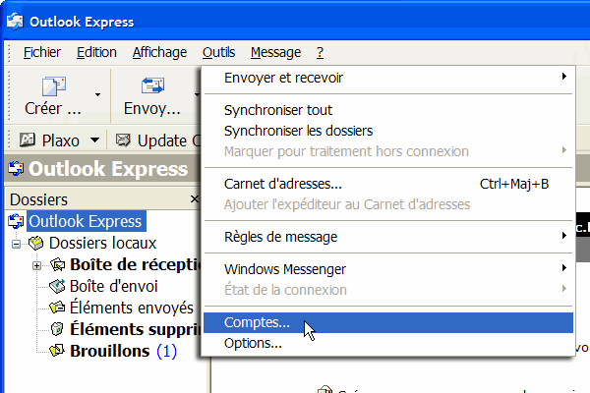

❶ Dans la fenêtre qui apparaît, cliquez sur [Ajouter] puis [Courrier] | 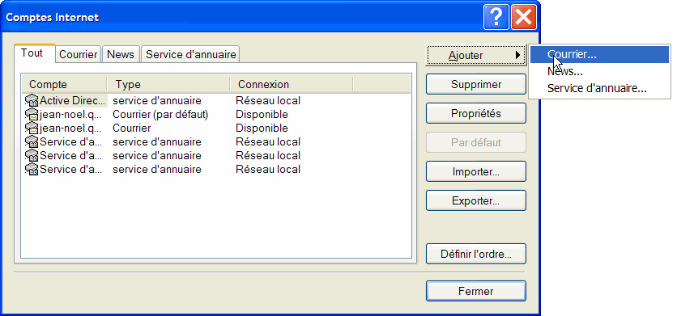

❷Insérez votre adresse de courrier électronique dans la zone [Nom complet]. Cliquez sur [Suivant]. | 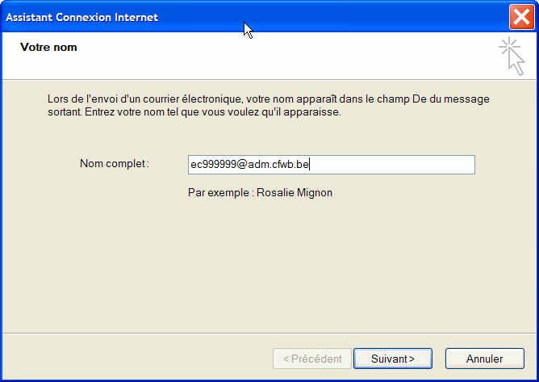

❸Insérez votre adresse de courrier électronique dans la zone [Adresse de messagerie] et cliquez sur [Suivant]. | 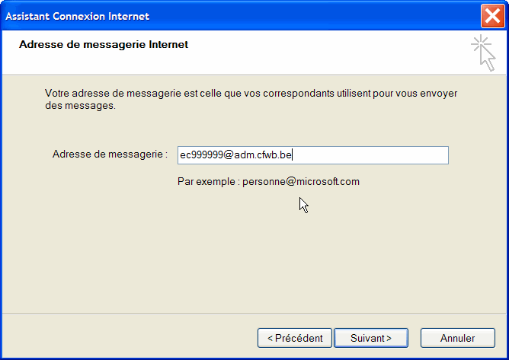

❹Tapez pop.adm.cfwb.be dans la zone [serveur de messagerie pour courrier entrant].Tapez l’adresse du serveur de courrier sortant de votre fournisseur d’accès à internet dans la zone [serveur de messagerie pour courrier sortant]. . Cliquez sur [Suivant].  A titre d’information, si votre fournisseur d’accès internet est la Com. française smtp.adm.cfwb.be , si c’est Skynet relay.skynet.be , Si c’est Win smtp.win.be. | 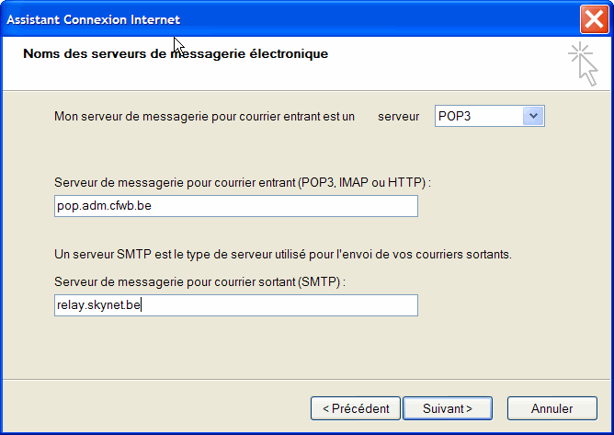

❺Insérez la partie de gauche de votre adresse e-mail (avant le @) dans la zone [nom du compte] et le mot de passe POP dans la zone [mot de passe] et cliquez sur [Suivant]. | 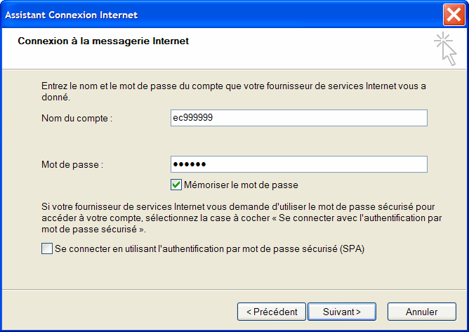

❻Vous avez terminé la première partie de l’installation. Cliquez sur [Terminer] | 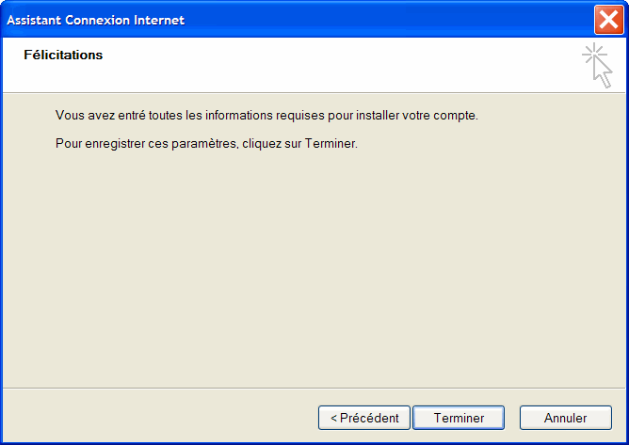

❼Vous allez maintenant compléter les quelques informations manquantes.  Cliquez sur pop.adm.cfwb.be dans la liste présente devant vous et cliquez ensuite sur [Propriétés]. | 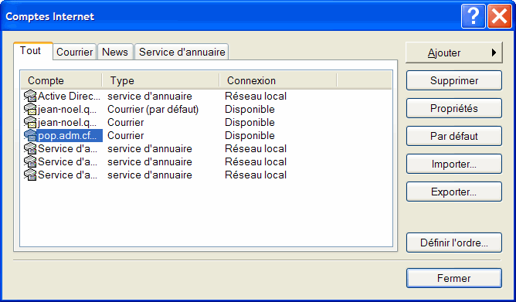

❽La fenêtre suivante apparaît. | 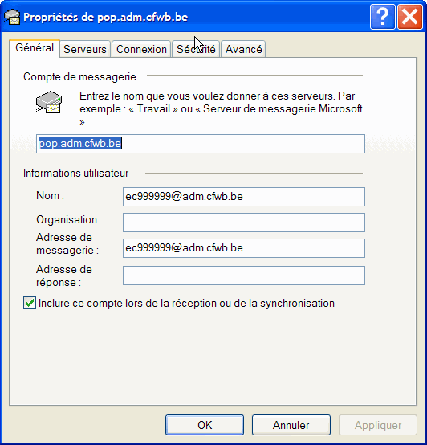

❾Remplacez la mention pop.adm.cfwb.be et complétez la zone [Adresse de réponse] avec votre adresse mail. Tapez Communauté française dans la zone [Organisation].Cliquez ensuite sur [OK]. | 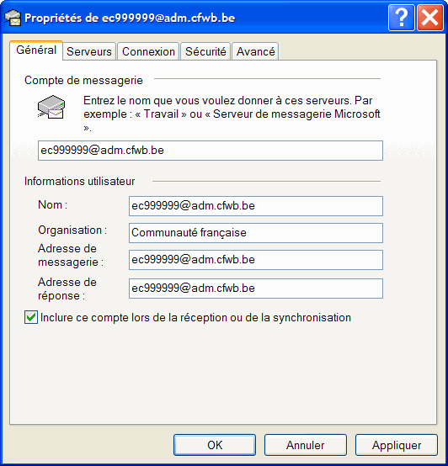

Vous avez terminé la configuration de votre messagerie.

❿ Remarque : si ultérieurement vous deviez changer le mot de passe, cliquez l’onglet [Serveurs] de cette même fenêtre pour accéder à la zone [Mot de passe]. | 